derskitabicevaplarim.com MADDEYİ NİTELEYEN ÖZELLİKLER
Çevremizde gördüğümüz, yer kaplayan her şey maddedir.Oturduğumuz sıra,yazı yazarken kullandığımız kalem,soluduğumuz hava uzayda bir yer kaplar.Bu nedenle hepsi bir maddedir.
Maddeleri duyu organları yardımıyla
Sertlik-yumuşaklık pürüzlü-pürüzsüz
Esneklik-kırılganlık renk,koku,tat
özelliklerine göre nitelendirebiliriz.
A)SERTLİK-YUMUŞAKLIK
Yumuşak madde:Kuvvet uygulandığında kolayca şekil değişikliğine uğrayan maddedir.Örneğin kil hamuru,oyun hamuru,ekmek hamuru yumuşaktır ve kolayca şekil verebiliriz.
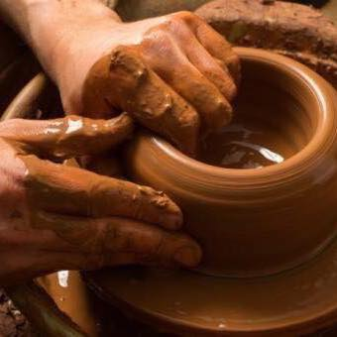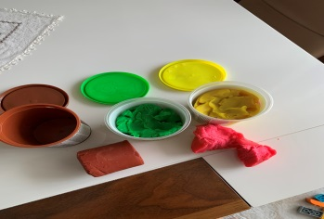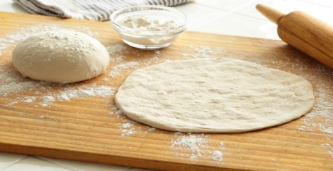
KİL:Suyu geçirmeyen yumuşak bir topraktır.Kil hamuru kolayca şekillendirilir ve özel fırınlarda pişirildiğinde sertleşir.
Sert madde:Kuvvet uygulandığında kolayca şekil değişikliğine uğramayan maddedir.Örneğin bir taşa parmağımızla bastırdığımızda taşın şekli değişmez.Mermer,beton,tahta,çelik,demir,kemik,altın,elmas sert maddelerdir.
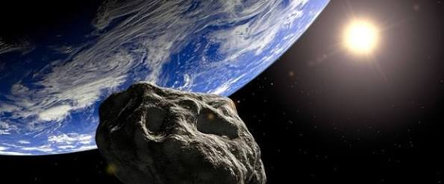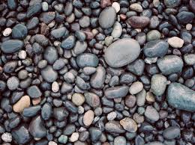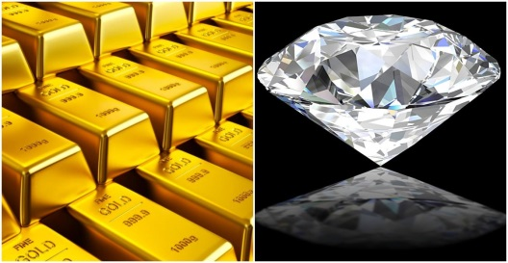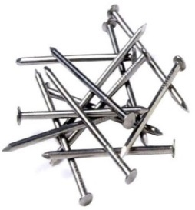
Rus Bilim Adamları Sibirya’ya düşen bir meteorun içinde bulunan bir mineralin elmastan daha sert olduğunu açıkladılar.Çalışmalar hala devam etmektedir.

B) ESNEKLİK-KIRILGANLIK
Esnek madde: Kuvvet uygulandığında şekli değişen,kuvvet ortadan kalkınca da eski haline dönen maddedir.Bazı esnek maddeler şunlardır:
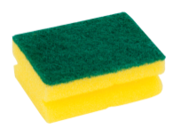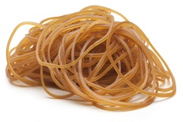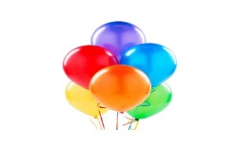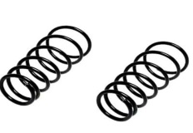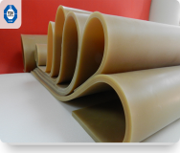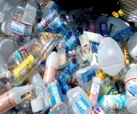Bulaşık süngeri paket lastiği- balon yay kauçuk plastik
Kırılgan madde:Bir kuvvet uygulandığında kolaylıkla kırılabilen maddedir.
Örneğim cam kırılgandır.Camın ham maddesi kumdur.Seramik ve porselen kırılgandır.
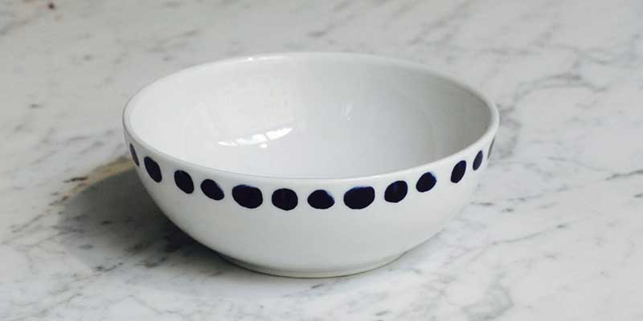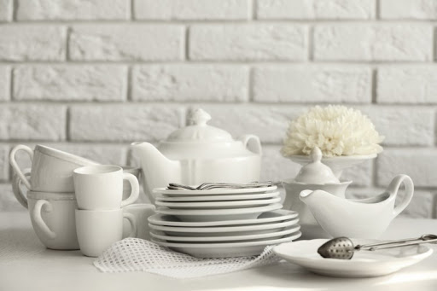
GENEL KÜLTÜR BİLGİSİ
Seramik, toprak altında bulunan kayaların çeşitli dış etkenler tarafından parçalanmasıyla oluşan bazı maddelerin birleşimiyle oluşur. Kaolen, kil ve çeşitli bazı minerallerin yüksek sıcaklıklarda pişirilmesi ile elde edilir. Porselen ise tamamiyle killi topraktan imal edilir, seramikten daha yüksek sıcaklıkta pişirilir. Porselen ve seramik hem üretim tekniği hem de hammaddeleri ile birbirlerinden ayrılırlar. Seramik mat bir malzemedir, ışığı geçirmez ancak suya karşı daha mukavemetsizdir. Porselen ise özellikle bardaklar, demlikler gibi sürekli su ile temas halinde ve şeffaf olması gereken eşyalarda kullanılır. Porselen, seramiğe göre daha az dayanıklıdır, o nedenle çeşitli duvar kaplama uygulamalarında seramik tercih edilmektedir.(kaynak Yurtbay seramik)
C) PÜRÜZLÜ-PÜRÜZSÜZ OLMA
Pürüzlü maddeElimizle dokunduğumuzda çıkıntı hissettiğimiz maddedir.Örneğin zımpara kağıdı.
Pürüzsüz madde:Elimizle dokunduğumuzda kayganlık hissettiğimiz maddedir.Örneğin gözlük camı
Porselen fincan,ayna ve metal kaşık pürüzsüzdür.Kağıt havlu,ceviz kabuğu ve taş pürüzlüdür.
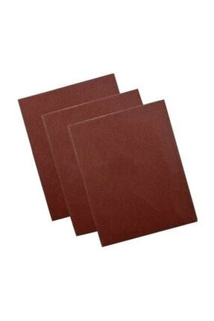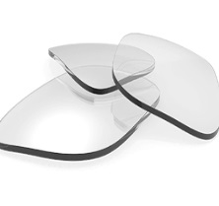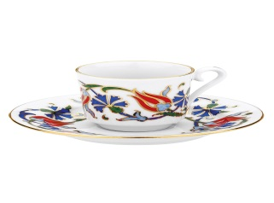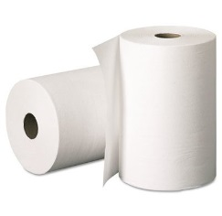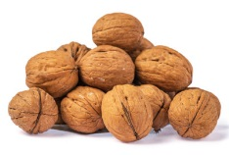
D)RENK-KOKU-TAT konusunu da Fen Bilimleri kitabı sayfa 88 i yazın.
derskitabicevaplarim.com

